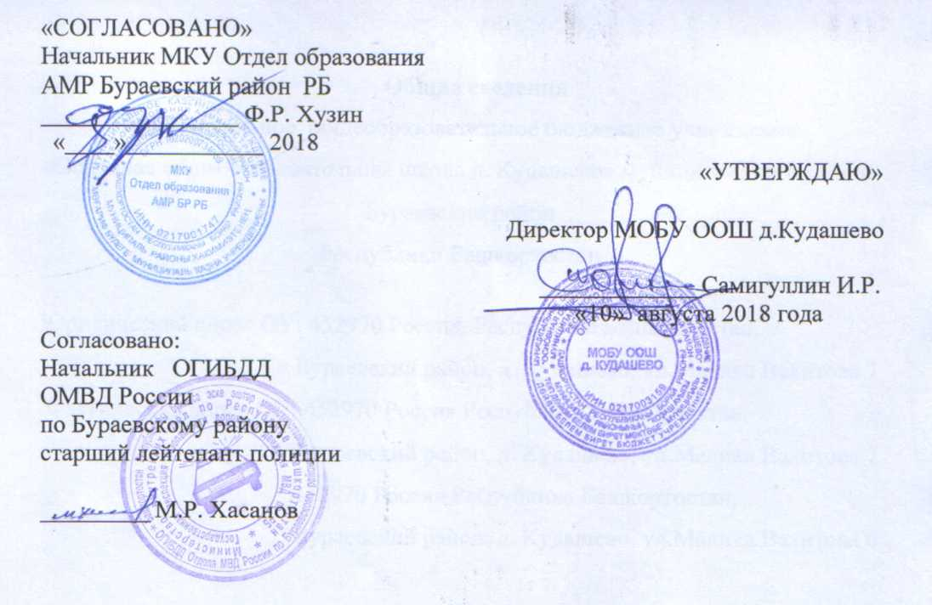

ПАСПОРТ
дорожной безопасности
муниципального общеобразовательного бюджетного учреждения
«Основная общеобразовательная школа д. Кудашево»
муниципального района Бураевский район
Республики Башкортостан

Общие сведения
Муниципальное общеобразовательное бюджетное учреждение
«Основная общеобразовательная школа д. Кудашево» муниципального района Бураевский район
Республики Башкортостан

Юридический адрес ОУ: 452970 Россия, Республика Башкортостан,
Бураевский район, д. Кудашево, ул.Малика Вахитова 7
Фактический адрес ОУ: 452970 Россия Республика Башкортостан,
Бураевский район, д. Кудашево, ул.Малика Вахитова 7
452970 Россия Республика Башкортостан,
Бураевский район, д. Кудашево, ул.Малика Вахитова 6

Директор: Самигуллин И.Р (34756) 2-76-72, 89273064154

Заместитель директора по УВР: Мавлиева М.Х. (34756) 2-76-72,
89273429748

Ответственный инспектор
по пропаганде БДД ОГИБДД Алетдинова Г.Ф (34756) 2-20-02

Ответственный за организацию
работы по профилактике
детского дорожно-транспортного
травматизма в ОУ Галиев А.Н. (34756) 2-76-72,
89177480773

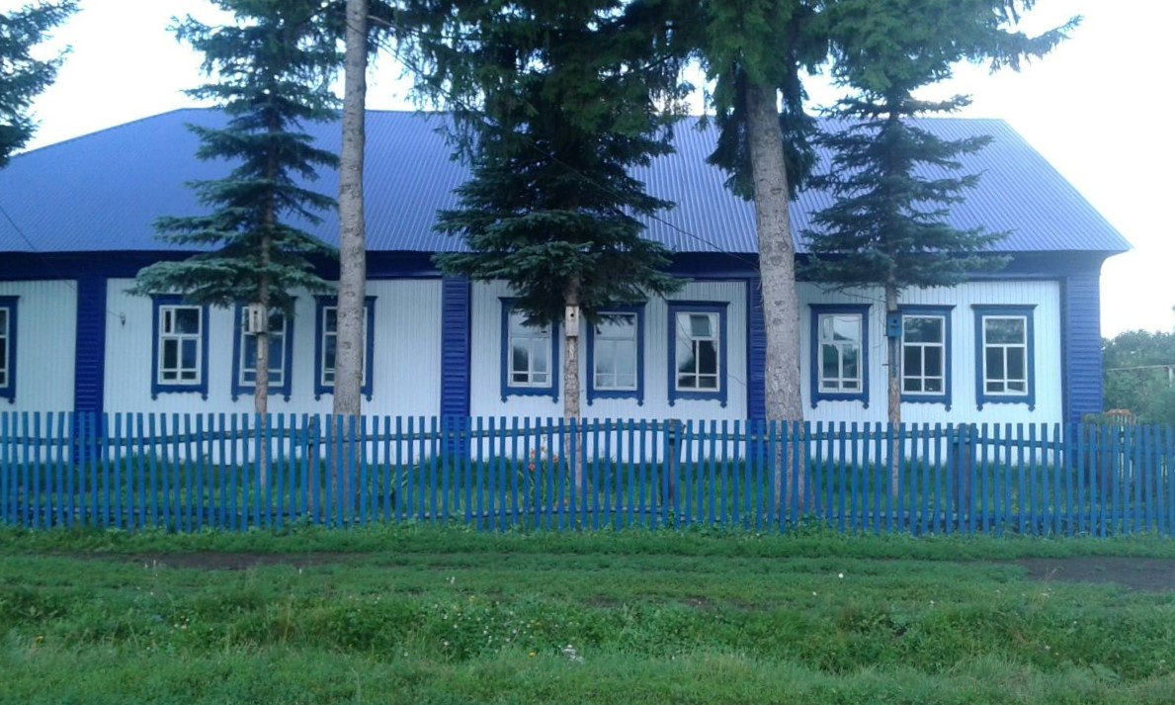
Количество учащихся 35
Количество воспитанников ГДО 16
Наличие кабинета по БДД имеется

Наличие уголков по БДД 2 уголка

Наличие автогородка (площадки) по БДД нет в наличии

Наличие автобуса в ОУ нет в наличии

Время занятий в ОУ:
Уроки: с 9.00 по 14.40
Время работы ГДО с 08.00 по 18.15
Внеурочные занятия: 15.00 – 17.00

Телефоны оперативных служб:
Пожарная служба – 01, 2-15-88

Служба Министерства чрезвычайных ситуаций: единая служба 112,

РОВД по Бураевскому району - 02

Служба доверия – 128

Дежурная часть – 2-13-02

Служба доверия – 8- 800-200-16-02

Содержание
- Планы-схемы ОУ.
- район расположения ОУ, пути движения транспортных средств и детей (учеников, обучающихся);
- маршруты движения организованных групп детей от ОУ к наиболее часто посещаемым объектам в ходе учебного процесса (например: стадион, парк, спортивно-оздоровительный комплекс);

II. Приложения:

I. Планы-схемы МОБУ ООШ д.Кудашево
План-схема района расположения ОУ, ГДО
пути движения транспортных средств и детей (обучающихся, воспитанников)

33 |  |  | Ул. Молодежная |  |  |  |  |  |  |  |  |  | Ул. Энергетиков |  |  |  |  | 59 |  |  |  |  |  |  |  |  |  |  |  |  | 44 |  |  |  |  |  |  |  |  |  |  |  |  |  |  |  |  |  |  |  |  |  |  | 1 |  |  |  |  |  |  |  |  | 3 |  |  |  |  |  |  |  |  |  | 5
31 |  |  |  |  |  |  |  |  |  |  |  |  |  |  |  |  |  | 57 |  |  |  |  |  |  |  |  |  |  |  |  | 42 |  |  |  |  |  |  |  |  |  |  |  |  |  |  |  |  |  |  |  |  |  |  | Улица Озерная
29 |  |  |  |  |  |  |  |  |  |  |  |  |  |  |  |  |  | 55 |  |  |  |  |  |  |  |  |  |  |  |  | 40 |  |  |  |  |  |  |  |  |  |  |  |  |  |  |  |  |  |  |  |  |  |  |  |  |  |  |  |  |  |  |  |  |  |  |  |  |  |  |  |  |  |  | 2
27 |  |  |  |  |  |  |  |  |  |  |  |  |  |  |  |  |  | 53 |  |  |  |  |  |  |  |  |  |  |  |  | 38
25 |  |  |  |  |  |  |  |  |  |  |  |  |  |  |  |  |  | 51 |  |  |  |  |  |  |  |  |  |  |  |  | 36
23 |  |  |  |  |  |  |  |  |  |  |  |  |  |  |  |  |  | 49 |  |  |  |  |  |  |  |  |  |  |  |  | 34
21 |  |  |  |  |  | 35 |  |  |  |  |  |  |  |  |  |  |  | 47 |  |  |  |  |  |  |  |  |  |  |  |  | 32 |  |  |  |  |  |  |  |  | 1 |  |  | 3 |  |  |  |  |  |  |  |  |  |  | 5 |  |  |  | 7 |  |  |  |  |  |  |  | 9
19 |  |  |  |  |  | 33 |  |  |  |  |  |  |  |  |  |  |  | 45 |  |  |  |  |  |  |  |  |  |  |  |  |  |  |  |  |  |  |  |  |  | Ул. Набережная
17 |  |  |  |  |  | 31 |  |  |  |  |  |  |  |  |  |  |  | 43 |  |  |  |  |  |  |  |  |  |  |  |  | 30 |  |  |  |  |  |  |  |  |  |  |  |  |  |  |  |  |  |  |  |  |  |  | 2
15 |  |  |  |  |  | 29 |  |  |  |  |  |  |  |  |  |  |  | 41 |  |  |  |  |  |  |  |  |  |  |  |  | 28
13 |  |  |  |  |  | 27 |  |  |  |  |  |  |  |  |  |  |  | 39 |  |  |  |  |  |  |  |  |  |  |  |  | 26
11 |  |  |  |  |  | 25 |  |  |  |  |  |  |  |  |  |  |  | 37
9 |  |  |  |  |  | 23 |  |  |  |  |  |  |  |  |  |  |  |  |  |  |  |  |  |  |  |  |  |  |  |  | 24
7 |  |  |  |  |  | 21 |  |  |  |  |  |  |  |  |  |  |  | 35 |  |  |  |  | Ул. М.Вахитова |  |  |  |  |  |  |  | 22
5 |  |  |  |  |  | 19 |  |  |  |  |  |  |  |  |  |  |  | 33
3 |  |  |  |  |  |  |  |  |  |  |  |  |  |  |  |  |  |  |  |  |  |  |  |  |  |  |  |  |  |  | 20
1 |  |  |  |  |  | 17 |  |  |  |  |  |  |  |  |  |  |  | 21 |  |  |  |  |  |  |  |  |  |  |  |  | 18
 |  |  |  |  |  |  |  |  |  |  |  |  |  |  |  |  |  | 19
 |  |  |  |  |  | 15 |  |  |  |  |  |  |  |  |  |  |  | 17
 |  |  |  |  |  |  |  |  |  |  |  |  |  |  |  |  |  | 15
 |  |  |  |  |  | 13 |  |  |  |  |  |  |  |  |  |  |  |  |  |  |  |  |  |  |  |  |  |  |  |  | 16
 |  |  |  |  |  | 11 |  |  |  |  |  |  |  |  |  |  |  | 13 |  |  |  |  |  |  |  |  |  |  |  |  | 14
 |  |  |  |  |  | 9 |  |  |  |  |  |  |  |  |  |  |  | 11 |  |  |  |  |  |  |  |  |  |  |  |  | Стадион
 |  |  |  |  |  | 7 |  |  |  |  |  |  |  |  |  |  |  | 9 |  |  |  |  |  |  |  |  |  |  |  |  | 12
 |  |  |  |  |  | 5 |  |  |  |  |  |  |  |  |  |  |  | 7 |  |  |  |  |  |  |  |  |  |  |  |  | 10
 |  |  |  |  |  | 3 |  |  |  |  |  |  |  |  |  |  |  | 5 |  |  |  |  |  |  |  |  |  |  |  |  | 8
 |  |  |  |  |  | 1 |  |  |  |  |  |  |  |  |  |  |  | 3 |  |  |  |  |  |  |  |  |  |  |  |  | 6
1 |  |  | 3 |  |  | 5 |  |  |  |  |  |  |  |  |  |  |  |  |  |  |  |  |  |  |  |  |  |  |  |  | 11 |  |  |  |  |  |  |  |  |  |  | 13 |  |  |  |  | 15 |  |  |  |  |  |  |  | 17 |  |  |  |  |  | 19 |  |  |  | 21 |  |  | 23 |  |  |  | 25 |  |  |  |  |  | 27 |  | 29
Улица Парковая |  |  |  |  |  |  |  |  |  |  |  |  |  |  |  |  |  |  |  |  |  |  |  |  |  |  |  |  |  |  |  |  |  |  |  |  |  |  |  |  |  |  |  |  |  |  |  |  |  |  |  |  |  |  |  |  |  |  |  |  |  |  |  |  |  |  |  | 26
 |  |  |  |  |  |  |  |  |  |  |  |  |  |  |  |  |  |  |  |  |  |  |  |  |  |  |  |  |  |  |  |  |  |  |  |  |  |  |  |  |  |  |  |  |  |  |  |  |  |  |  |  |  |  |  |  |  |  |  |  |  |  |  |  |  |  |  | 24
2 | 4 |  | 6 |  | 8 |  | 10 | 12 |  |  |  |  |  |  |  | Ул.Строителей |  |  |  | 14 |  |  |  | 16 |  |  |  |  |  | 18 |  |  |  | 20 |  |  |  | 22 |  |  |  |  |  |  | 24 |  |  |  | 26 |  |  |  | 28 |  |  |  |  |  | 30 |  |  |  |  |  |  |  | 32 |  |  | 34 |  |  |  |  |  |  |  |  |  |  |  |  |  |  |  |  | 22
 |  |  |  |  |  |  |  |  |  |  |  |  |  |  |  |  |  |  |  |  |  |  |  |  |  |  |  |  |  |  |  |  |  |  |  |  |  |  |  |  |  |  |  |  |  |  |  |  |  |  |  |  |  |  |  |  |  |  |  |  |  |  |  |  |  |  |  |  |  |  |  |  |  |  |  |  |  |  |  |  |  |  |  |  |  |  | 20
 |  |  |  |  |  |  |  |  |  |  | 1 |  |  |  |  |  |  |  |  | Улица Южная
 |  |  |  |  |  |  |  |  |  |  |  |  |  |  |  |  |  |  |  |  |  |  |  |  |  |  |  |  |  |  |  |  |  |  |  |  |  |  |  |  |  |  |  |  |  |  |  |  |  |  |  |  |  |  |  |  |  |  |  |  |  |  |  |  |  |  |  |  |  | 19
 |  |  |  |  |  |  |  |  |  |  |  | 3 |  |  |  |  |  |  | 2 |  |  | 4 |  |  |  | 6 |  |  | 8 |  |  |  | 10 |  |  |  |  |  | 12 |  |  |  |  | 14 |  |  |  | 16 |  |  |  | 18 |  |  |  |  | 20 |  |  |  |  |  |  |  |  |  |  |  |  |  | 17
 |  |  |  |  |  |  |  |  |  | 5 |  |  |  |  |  |  |  |  | Улица Луговая |  |  |  |  |  |  |  |  |  |  |  |  |  |  |  |  |  |  |  |  |  |  |  |  |  |  |  |  |  |  |  |  |  |  |  |  |  |  |  |  |  |  |  |  |  |  |  |  |  |  |  | 15 |  |  |  |  |  |  |  |  |  |  |  | 18
 |  |  |  |  |  |  |  |  |  |  |  |  |  |  |  |  |  |  |  |  |  |  |  |  |  |  |  |  |  |  |  |  |  |  |  |  |  |  |  |  |  |  |  |  |  |  |  |  |  |  |  |  |  |  |  |  |  |  |  |  |  |  |  |  |  |  |  |  |  |  |  |  |  |  |  |  |  |  |  |  |  |  | 16
 |  |  |  |  |  |  |  |  |  |  |  |  |  |  |  |  |  |  |  |  |  |  |  |  |  |  |  |  |  |  |  |  |  |  |  |  |  |  |  |  |  |  |  |  |  |  |  |  |  |  |  |  |  |  |  |  |  |  |  |  |  |  |  |  |  |  |  |  |  |  | 13
 |  |  |  |  |  |  |  |  | 7 |  |  |  |  |  |  |  | 2 |  | 4 |  | 6 |  |  |  | 8 |  |  | 10 |  |  |  | 12 |  |  |  |  |  |  |  |  | 14 |  |  |  |  |  |  |  |  |  |  |  |  |  |  |  |  |  |  |  |  |  |  |  |  |  |  |  |  |  | 11 |  |  |  |  |  |  |  |  |  |  |  | 12
 |  |  |  |  |  |  |  |  |  |  |  |  |  |  |  |  |  |  |  |  |  |  |  |  |  |  |  |  |  |  |  |  |  |  |  |  |  |  |  |  |  |  |  |  |  |  |  |  |  |  |  |  |  |  |  |  |  |  |  |  |  |  |  |  |  |  |  |  |  |  | 9 |  |  |  |  |  |  |  |  |  |  |  | 10
 |  |  |  |  |  |  |  |  |  |  |  |  |  |  |  |  |  |  |  |  |  |  |  |  |  |  |  |  |  |  |  |  |  |  |  |  |  |  |  |  |  |  |  |  |  |  |  |  |  |  |  |  |  |  |  |  |  |  |  |  |  |  |  |  |  |  |  |  |  |  | 7
 |  |  |  |  |  |  |  |  | 9
Условные обозначения: - опасный перекресток - жилые дома
- ОУ, ГДО движение обучающихся

- План -схема
движения организованных групп детей от ОУ к стадиону.

5  Жилая зона | 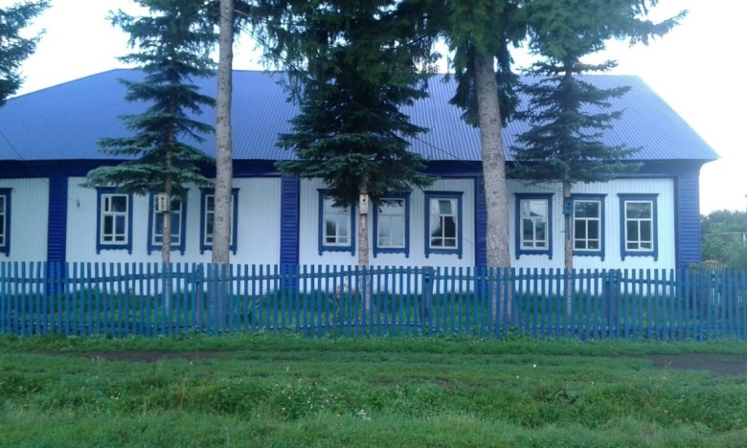  7  ОУ |  | 9  Жилая зона |  | 11  Жилая зона | 13  Жилая зона
Улица М. Вахитова

8  Жилая зона | 10  Жилая зона | 12  Жилая зона |  | Стадион |  |  | 14  Жилая зона

План-схема района расположения ОУ,
пути движения транспортных средств и детей (обучающихся)
при ремонтных работах

33 |  |  | Ул. Молодежная |  |  |  |  |  |  |  |  |  | улица Энергетиков |  |  |  |  | 59 |  |  |  |  | Ул. М.Вахитова |  |  |  |  |  |  |  | 44 |  |  |  |  |  |  |  |  |  |  |  |  |  |  |  |  |  |  |  |  |  |  | 1 |  |  |  |  |  |  |  |  | 3 |  |  |  |  |  |  |  |  |  | 5
31 |  |  |  |  |  |  |  |  |  |  |  |  |  |  |  |  |  | 57 |  |  |  |  |  |  |  |  |  |  |  |  | 42 |  |  |  |  |  |  |  |  |  |  |  |  |  |  |  |  |  |  |  |  |  |  | Улица Озерная
29 |  |  |  |  |  |  |  |  |  |  |  |  |  |  |  |  |  | 55 |  |  |  |  |  |  |  |  |  |  |  |  | 40 |  |  |  |  |  |  |  |  |  |  |  |  |  |  |  |  |  |  |  |  |  |  |  |  |  |  |  |  |  |  |  |  |  |  |  |  |  |  |  |  |  |  | 2
27 |  |  |  |  |  |  |  |  |  |  |  |  |  |  |  |  |  | 53 |  |  |  |  |  |  |  |  |  |  |  |  | 38
25 |  |  |  |  |  |  |  |  |  |  |  |  |  |  |  |  |  | 51 |  |  |  |  |  |  |  |  |  |  |  |  | 36
23 |  |  |  |  |  |  |  |  |  |  |  |  |  |  |  |  |  | 49 |  |  |  |  |  |  |  |  |  |  |  |  | 34
21 |  |  |  |  |  | 35 |  |  |  |  |  |  |  |  |  |  |  | 47 |  |  |  |  |  |  |  |  |  |  |  |  | 32 |  |  |  |  |  |  |  |  | 1 |  |  | 3 |  |  |  |  |  |  |  |  |  |  | 5 |  |  |  | 7 |  |  |  |  |  |  |  | 9
19 |  |  |  |  |  | 33 |  |  |  |  |  |  |  |  |  |  |  | 45 |  |  |  |  |  |  |  |  |  |  |  |  |  |  |  |  |  |  |  |  |  | Набережная
17 |  |  |  |  |  | 31 |  |  |  |  |  |  |  |  |  |  |  | 43 |  |  |  |  |  |  |  |  |  |  |  |  | 30 |  |  |  |  |  |  |  |  |  |  |  |  |  |  |  |  |  |  |  |  |  |  | 2
15 |  |  |  |  |  | 29 |  |  |  |  |  |  |  |  |  |  |  | 41 |  |  |  |  |  |  |  |  |  |  |  |  | 28
13 |  |  |  |  |  | 27 |  |  |  |  |  |  |  |  |  |  |  | 39 |  |  |  |  |  |  |  |  |  |  |  |  | 26
11 |  |  |  |  |  | 25 |  |  |  |  |  |  |  |  |  |  |  | 37
9 |  |  |  |  |  | 23 |  |  |  |  |  |  |  |  |  |  |  |  |  |  |  |  |  |  |  |  |  |  |  |  | 24
7 |  |  |  |  |  | 21 |  |  |  |  |  |  |  |  |  |  |  | 35 |  |  |  |  |  |  |  |  |  |  |  |  | 22
5 |  |  |  |  |  | 19 |  |  |  |  |  |  |  |  |  |  |  | 33
3 |  |  |  |  |  |  |  |  |  |  |  |  |  |  |  |  |  |  |  |  |  |  |  |  |  |  |  |  |  |  | 20
1 |  |  |  |  |  | 17 |  |  |  |  |  |  |  |  |  |  |  | 21 |  |  |  |  |  |  |  |  |  |  |  |  | 18
 |  |  |  |  |  |  |  |  |  |  |  |  |  |  |  |  |  | 19
 |  |  |  |  |  | 15 |  |  |  |  |  |  |  |  |  |  |  | 17
 |  |  |  |  |  |  |  |  |  |  |  |  |  |  |  |  |  | 15
 |  |  |  |  |  | 13 |  |  |  |  |  |  |  |  |  |  |  |  |  |  |  |  |  |  |  |  |  |  |  |  | 16
 |  |  |  |  |  | 11 |  |  |  |  |  |  |  |  |  |  |  | 13 |  |  |  |  |  |  |  |  |  |  |  |  | 14
 |  |  |  |  |  | 9 |  |  |  |  |  |  |  |  |  |  |  | 11 |  |  |  |  |  |  |  |  |  |  |  |  | стадион
 |  |  |  |  |  | 7 |  |  |  |  |  |  |  |  |  |  |  | 9 |  |  |  |  |  |  |  |  |  |  |  |  | 12
 |  |  |  |  |  | 5 |  |  |  |  |  |  |  |  |  |  |  | 7 |  |  |  |  |  |  |  |  |  |  |  |  | 10
 |  |  |  |  |  | 3 |  |  |  |  |  |  |  |  |  |  |  | 5 |  |  |  |  |  |  |  |  |  |  |  |  | 8
 |  |  |  |  |  | 1 |  |  |  |  |  |  |  |  |  |  |  | 3 |  |  |  |  |  |  |  |  |  |  |  |  | 6
1 |  |  | 3 |  |  | 5 |  |  |  |  |  |  |  |  |  |  |  |  |  |  |  |  |  |  |  |  |  |  |  |  | 11 |  |  |  |  |  |  |  |  |  |  | 13 |  |  |  |  | 15 |  |  |  |  |  |  |  | 17 |  |  |  |  |  | 19 |  |  |  | 21 |  |  | 23 |  |  |  | 25 |  |  |  |  |  | 27 |  | 29
Улица Парковая |  |  |  |  |  |  |  |  |  |  |  |  |  |  |  |  |  |  |  |  |  |  |  |  |  |  |  |  |  |  |  |  |  |  |  |  |  |  |  |  |  |  |  |  |  |  |  |  |  |  |  |  |  |  |  |  |  |  |  |  |  |  |  |  |  |  |  | 26
 |  |  |  |  |  |  |  |  |  |  |  |  |  |  |  |  |  |  |  |  |  |  |  |  |  |  |  |  |  |  |  |  |  |  |  |  |  |  |  |  |  |  |  |  |  |  |  |  |  |  |  |  |  |  |  |  |  |  |  |  |  |  |  |  |  |  |  | 24
2 | 4 |  | 6 |  | 8 |  | 10 | 12 |  |  |  |  |  |  |  | Ул.Строителей |  |  |  | 14 |  |  |  | 16 |  |  |  |  |  | 18 |  |  |  | 20 |  |  |  | 22 |  |  |  |  |  |  | 24 |  |  |  | 26 |  |  |  | 28 |  |  |  |  |  | 30 |  |  |  |  |  |  |  | 32 |  |  | 34 |  |  |  |  |  |  |  |  |  |  |  |  |  |  |  |  | 22
 |  |  |  |  |  |  |  |  |  |  |  |  |  |  |  |  |  |  |  |  |  |  |  |  |  |  |  |  |  |  |  |  |  |  |  |  |  |  |  |  |  |  |  |  |  |  |  |  |  |  |  |  |  |  |  |  |  |  |  |  |  |  |  |  |  |  |  |  |  |  |  |  |  |  |  |  |  |  |  |  |  |  |  |  |  |  | 20
 |  |  |  |  |  |  |  |  |  |  | 1 |  |  |  |  |  |  |  |  | Улица Южная |  |  |  |  |  |  |  |  |  |  |  |  |  |  |  |  |  |  |  |  |  |  |  |  |  |  |  |  |  |  |  |  |  |  |  |  |  |  |  |  |  |  |  |  |  |  |  |  |  | 21
 |  |  |  |  |  |  |  |  |  |  |  |  |  |  |  |  |  |  |  |  |  |  |  |  |  |  |  |  |  |  |  |  |  |  |  |  |  |  |  |  |  |  |  |  |  |  |  |  |  |  |  |  |  |  |  |  |  |  |  |  |  |  |  |  |  |  |  |  |  | 19
 |  |  |  |  |  |  |  |  |  |  |  | 3 |  |  |  |  |  |  | 2 |  |  | 4 |  |  |  | 6 |  |  | 8 |  |  |  | 10 |  |  |  |  |  | 12 |  |  |  |  | 14 |  |  |  | 16 |  |  |  | 18 |  |  |  |  | 20 |  |  |  |  |  |  |  |  |  |  |  |  |  | 17
 |  |  |  |  |  |  |  |  |  | 5 |  |  |  |  |  |  |  |  | Улица Луговая |  |  |  |  |  |  |  |  |  |  |  |  |  |  |  |  |  |  |  |  |  |  |  |  |  |  |  |  |  |  |  |  |  |  |  |  |  |  |  |  |  |  |  |  |  |  |  |  |  |  |  | 15 |  |  |  |  |  |  |  |  |  |  |  | 18
 |  |  |  |  |  |  |  |  |  |  |  |  |  |  |  |  |  |  |  |  |  |  |  |  |  |  |  |  |  |  |  |  |  |  |  |  |  |  |  |  |  |  |  |  |  |  |  |  |  |  |  |  |  |  |  |  |  |  |  |  |  |  |  |  |  |  |  |  |  |  |  |  |  |  |  |  |  |  |  |  |  |  | 16
 |  |  |  |  |  |  |  |  |  |  |  |  |  |  |  |  |  |  |  |  |  |  |  |  |  |  |  |  |  |  |  |  |  |  |  |  |  |  |  |  |  |  |  |  |  |  |  |  |  |  |  |  |  |  |  |  |  |  |  |  |  |  |  |  |  |  |  |  |  |  | 13
 |  |  |  |  |  |  |  |  | 7 |  |  |  |  |  |  |  | 2 |  | 4 |  | 6 |  |  |  | 8 |  |  | 10 |  |  |  | 12 |  |  |  |  |  |  |  |  | 14 |  |  |  |  |  |  |  |  |  |  |  |  |  |  |  |  |  |  |  |  |  |  |  |  |  |  |  |  |  | 11 |  |  |  |  |  |  |  |  |  |  |  | 12
 |  |  |  |  |  |  |  |  |  |  |  |  |  |  |  |  |  |  |  |  |  |  |  |  |  |  |  |  |  |  |  |  |  |  |  |  |  |  |  |  |  |  |  |  |  |  |  |  |  |  |  |  |  |  |  |  |  |  |  |  |  |  |  |  |  |  |  |  |  |  | 9 |  |  |  |  |  |  |  |  |  |  |  | 10

Условное обозначение: движение обучающихся при ремонтных работах
- место ремонта

Пути передвижения транспортных средств к местам разгрузки и погрузки, и рекомендуемые безопасные пути движения детей.

Столовая  Место разгрузки/погрузки | Котельная
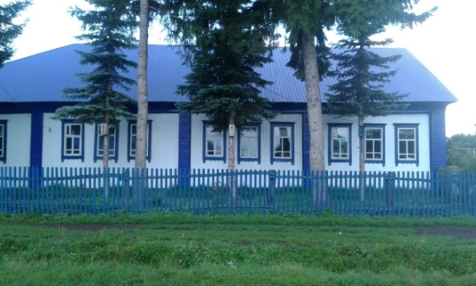
ОУ

Ул. Малика Вахитова

Условные обозначения:

- движение автотранспорта

- движение обучающихся

2) План -схема
парковки автотранспорта.

5  Жилая зона | 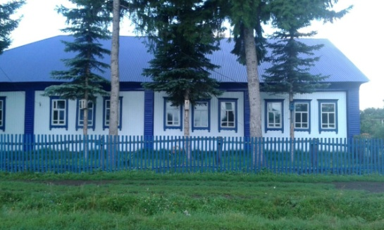  7  ОУ |  | 9  Жилая зона |  | 11  Жилая зона | 13  Жилая зона
Улица М. Вахитова

8  Жилая зона | 10  Жилая зона | 12  Жилая зона |  | Стадион |  |  | 14  Жилая зона

- место парковки

